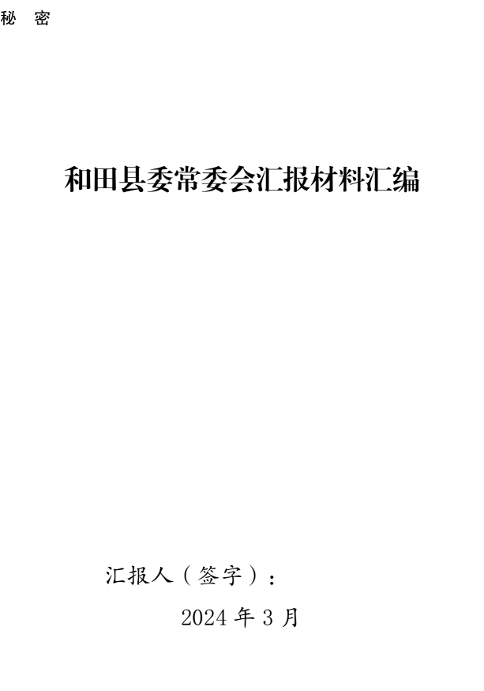

和县政办发〔2024〕2号

关于开展和田县第四次全国文物普查的通知

各乡（镇）人民政府，县直相关单位：

根据国务院《关于开展第四次全国文物普查的通知》（国发〔2023〕18号）、自治区《关于开展自治区第四次全国文物普查的通知》（新政办发〔2024〕4号）、和田地区《关于开展和田地区第四次文物普查的通知》（和行办函〔2024〕27号）文件精神，现将和田县第四次全国文物普查工作有关事项通知如下：

一、普查范围和内容

（一）普查范围

全县境内地上、地下的不可移动文物，对已认定、登记的不可移动文物进行复查，同时调查、认定、登记新发现的不可移动文物。

（二）普查内容

普查对象名称、空间位置、保护级别、文物类别、年代、权属、使用情况、保存状况等。

二、时间安排

（一）实施步骤

普查时间2024年1月-2026年6月，分3阶段进行。普查标准时间为2024年4月30日。

（二）普查第一阶段：2024年1月-4月。主要任务是建立普查机构，确定技术标准和规范，开发普查系统与采集软件，开展培训、试点工作。

（三）普查第二阶段：2024年5月-2025年5月。主要任务是以县域为基本单元，实地开展文物调查。

（四）普查第三阶段：2024年6月-2026年6月。主要任务是依法认定、登记并公布不可移动文物，建立不可移动文物资源总目录，逐级验收并向社会公布普查结果。

县、乡两级人民政府要根据普查结果，及时将重要的不可移动文物核定公布为相应级别的文物保护单位。

三、组织实施

（一）组织机构

按照“统一领导、部门协作、分级负责、各方参与”的方式组织实施。建立和田县第四次全国文物普查协调工作机制，负责普查组织实施中重大问题的研究和决策，审定普查总体方案，下设协调机构工作办公室，任务完成后自动撤销。

（二）工作职责

协调机制设在县文旅局，负责普查工作的日常组织和具体协调。其中涉及普查经费方面的事项，由县财政局负责和协调；涉及国有文物资产管理方面的事项，由县财政局、国资委、文旅局负责和协调；涉及数据底图方面的事项，由县自然资源局负责和协调；涉及普查宣传动员方面的事项，由县委宣传部负责和协调，县文旅局、融媒体中心配合；涉及县普查机构符合条件人员聘用加入普查队伍，该事项由县文旅局负责人员建筹，县财政局负责保障费用支出，商调人员在原单位的岗位保留、工资、福利及其他待遇不降低；县发展和改革委员会可将第四次全国文物普查有关任务纳入对口援疆、定点帮扶内容；负责各有关部门要各司其职、各负其责、密切配合，按照普查实施方案要求，积极提供本系统文物线索，积极动员本系统有关单位配合文物行政部门做好普查工作，协助研究解决普查中涉及本系统的重要问题。

各乡镇人民政府是县文物普查工作的责任主体，要充分考虑实际情况，组织好辖区内文物保护和考古工作机构及社会力量等，系统谋划、统筹推进。确保按时高质量完成普查任务。

四、经费保障

第四次全国文物普查所需经费，按照公共文化领域中央与地方财政事权和支出责任划分改革方案，由中央和地方共同承担支出责任，列入相应年度财政预算，按时拨付，确保到位，保障普查工作顺利开展。

五、普查质量管理

县文旅局统一负责普查质量管理工作。普查机构要加强普查质量控制，严格执行普查方案，规范普查工作流程，严肃普查纪律，强化事前事后事中数据质量核查，确保普查数据真实准确、完整可信。

建立健全文物普查责任体系，明确主体责任、监督责任和相关责任。建立普查数据质量追溯和问责机制，坚决杜绝各种人为干预普查数据的行为。采用有效技术手段和管理措施，确保普查数据采集、传输、存储和使用安全。

根据有关法律规定，相关部门和单位要如实填报登记信息，不得虚报、瞒报、拒报、迟报，不得伪造、篡改普查资料。普查机构及其工作人员要妥善保存普查数据和资料，对普查中涉及的国家秘密履行保密义务。

在文物普查中，发现因人破坏、监督不力等因素造成已登记文物遭破坏、撤销、灭失的情形，要依法调查处理，严肃追究责任，并及时将违法违纪线索移送有关部门处理。

附件：和田县第四次全国文物普查协调工作机制名单

和田县人民政府办公室

2024年3月20日

主送：各乡镇人民政府，县直相关单位；

抄送：县委办、人大办、政协办、纪委监委办。

和田县人民政府办公室 　 2024年3月20日印发

附件

和田县第四次全国文物普查协调工作机制名单

根据国务院《关于开展第四次全国文物普查的通知》（国发〔2023〕18号）、自治区《关于开展自治区第四次全国文物普查的通知》（新政办发〔2024〕4号）、和田地区《关于开展和田地区第四次文物普查的通知》（和行办函〔2024〕27号）精神，为全面掌握全县不可移动文物资源情况，进一步加强和田县文物工作，切实推进全县文物“四普”工作，现结合和田县实际，成立第四次全国文物普查协调工作机制办公室，人员名单如下：

**总召集人：**暂缺 县委常委、宣传部部长

阿依姆妮萨·艾则孜 政府副县长

**成 员：**陶佑平 县委宣传部常务副部长

马世民 县文旅局党组书记

艾力·巴克 县文旅局局长

艾比布拉·买买提明 县委统战部副部长

马 琴 县民政局党组书记

金广辉 县住建局党组书记

程昌国 县交通局党组书记

佟永峰 县教育局党组书记

李柱海 县林业和草原局党组书记

陈国昌 县农业农村局党组书记

张 立 县商工局党组书记

卡哈尔·阿布都瓦依提 县水利局党组书记

艾尼瓦尔·多来提 县退役军人事务局党组书记

盛咏莲 县统计局党组书记

康 杰 县自然资源局党组书记

邱 云 县财政局局长

张革令 县发改委主任

陈连兄 县文旅局副局长（挂职）

窦玉杰 县机关事务服务中心主任

刁芸芸 县国资委主任

朱 财 县融媒体中心主任

各乡（镇）乡镇长

县协调工作机制办公室设在县文旅局（文物局），办公室主任由艾力·巴克同志兼任，负责组织落实普查相关工作。